**分 类 号：TP311.5**

**学校代码：11460**

**学 号：XXXX**

**南京晓庄学院本科生毕业设计**

**基于X的Y系统**

**Y System based on X**

**所属学院： 信息工程学院**

**学生姓名： 徐 东 钦**

**指导教师： 常 合 友**

**职 称： 讲 师**

**研究起止日期：二○一七年十一月至二○一八年五月**

**二○一八年五月**

**学位论文独创性声明**

本人郑重声明：

1.坚持以“求实、创新”的科学精神从事研究工作。

2.本论文是我本人在导师指导下进行的研究工作和取得的成果。

3.本论文中除引文外，所有实验、数据和有关材料均是真实的。

4.本论文中除引文和致谢的内容外，不含其他人或者其它机构经发表或撰写过的研究成果。

5.其他同志对本研究所做的贡献均已在论文中作了声明并表达了谢意。

作者签名：

日   期：

【摘要】

可以直接在本Word的基础上，复制粘贴完成论文，或是使用格式刷复制本Word的格式。

【关键词】：关键字; 用分号和; 空格隔开

【Abstract】

Describe.

【Key words】: the same; like above;

**目录**

1. 绪论 1

1.1. 标题2格式 1

1.1.1. 标题3格式 1

1.1.2. 标题3格式 2

1.2. 本章小结 2

2. 标题1样式 3

2.1. 标题2样式 3

2.2. 标题2样式 3

2.3. 标题2样式 3

2.4. 参考文献格式 3

参考文献 5

致谢 6

# 绪论

## 标题2格式

直接复制后打字即可，粘贴注意只保留文本。即Ctrl + V后，再按Ctrl + T。

使用格式刷复制格式也行。

### 标题3格式

图像尽量黑白，不要有背景颜色，有的答辩老师会因大量不给过。图片不易过大，图中文字要与论文字体大小相当。

图 1‑1 正确的图格式示范。

插入图片务必插入题注，题注在图片下方。题注字体注意修改。题注必须与图片在同一页。

图 1‑2 错误的图格式示范，且题注的位置错误

### 标题3格式

正文字体宋体五号。注意中英文标点符号的区别，不能混用 错误示范：，,

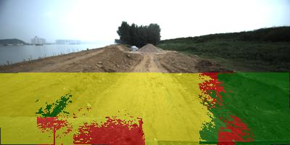 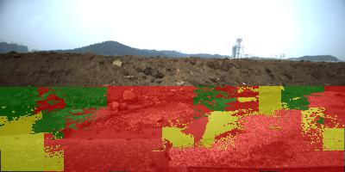

(a) (b)

 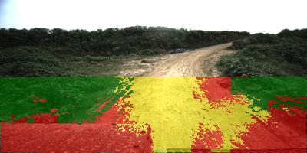

(c) (d)

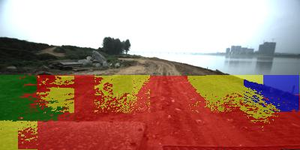 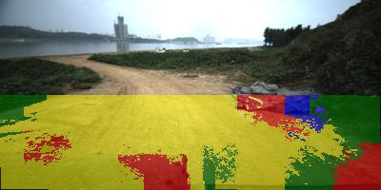

(e) (f)

图 4‑19 图像识别过程中出现的错误分类

## 本章小结

每章结束务必写本章小结。每一页末尾尽量不要留空行。除非令起一章。

# 标题1样式

## 标题2样式

论文中表格务必使用三线表形式。与图片不同，表的题注插在表的上方。

表 2‑1 XXX

|  |  |
| --- | --- |
| XXX | XXX |
| XXX | XXX |
| XXX | XXX |

## 代码

代码务必直接粘贴源码，不能有贴图片，部分老师看到图片代码直接二辩。代码注释可有可无，每个老师要求不一样，建议还是加上注释，以免答辩被问及时忘记什么意思了。PS：有些老师会要求修改论文，删去论文中的代码注释。

例如快速排序代码，直接贴，不要图。

def quicksort(arr):

if len(arr) <= 1:

return arr

pivot = arr[int(len(arr) / 2)]

left = [x for x in arr if x < pivot]

middle = [x for x in arr if x == pivot]

right = [x for x in arr if x > pivot]

return quicksort(left) + middle + quicksort(right)

## 标题2样式

正确的脚注格式[1]。

文献[1]的引用[2]使用交叉引用[3]，添加完毕后务必将其转换为上标形式，本行为错误示范。

文献[1]的引用[2]使用交叉引用[3]，添加完毕后务必将其转换为上标形式，本行为正确示范。

## 标题2样式

目录为自动生成，使用本样式完成论文后，右键目录更新域即可更新目录。

## 参考文献格式

几种主要参考文献著录表的格式为：

连续出版物：[序号]作者. 题名[J]. 刊名.年，卷号（期号）：起-止页码.

专（译）著：[序号]作者.书名[M]（译者）. 出版地：出版者，出版年，起-止页码.

论 文 集：[序号]作者. 题名[A]. 编者. 文集名[C]. 出版地：出版者，出版年，起-止页码.

学位论文：[序号]作者. 题名. 博士（或硕士学位论文）. 保存地点：保存单位，授予年.

报纸文章：[序号]作者. 题名[N].报纸名，出版日期（版次）.

专 利：[序号]申请者. 专利题名. 专利国别，专利文献种类，专利号. 授权日期.

技术标准：[序号]发布单位. 技术标准代号，技术标准名称. 出版地：出版者，出版日期.

## 论文字体修改的技巧

复制粘贴会导致很多情况下忘记修改字体、去除原有文字样式。

一个比较好的处理办法是，将论文封面、摘要、目录、正文、致谢、参考文献分别放到一个Word中，全选后选中字体，对其中文和英文字体进行分别设置。

# 参考文献

1. 文献可以从知网、Bing学术等直接复制。注意引用文献的格式为GBT7714。下面示例两个。
2. 王春瑶，陈俊周，李炜. 超像素分割算法研究综述[J]. 计算机应用研究. 2014 31(1):6-12
3. Liu M, Tuzel O, Ramalingam S, et al. Entropy rate superpixel segmentation[C]. Computer Vision and Pattern Recognition, 2011: 2097-2104.

# 致谢

作者：徐东钦

1. 正确的示范